DZIEŃ DOBRY
- Dzisiaj zapraszam was do odwiedzenia Gdańska.

https://www.youtube.com/embed/tEXmrzZRuKU

- Jakie zabytki Gdańska były przedstawione na prezentacji ? Wypisz je.

……………………………………………………………………………………………………………………………………….

……………………………………………………………………………………………………………………………………….

……………………………………………………………………………………………………………………………………….

……………………………………………………………………………………………………………………………………..

………………………………………………………………………………………………………………………………………

……………………………………………………………………………………………………………………………………….

- Posłuchaj szumu fal i pokoloruj obrazek.
https://www.youtube.com/embed/ORhFh1rCqRI

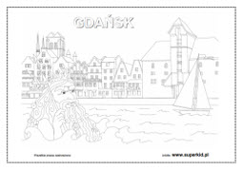

- Przepisz tekst zamieniając rysunki na słowa. Poćwicz czytanie.
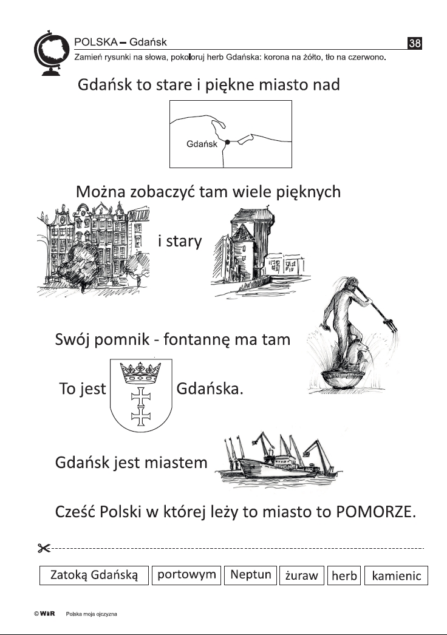

- Pokoloruj zgodnie ze wskazówkami.

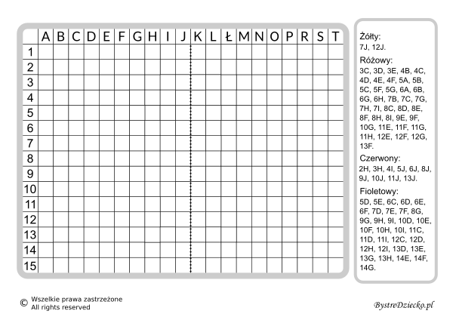

- Rozmieniamy pieniądze.
Wykonaj według wzoru - 5 zł = 2zł+ 2zł+ 1 zł

2zł =
5 zł =
10 zł =
12 zł =
4 zł =
8 zł =
6 zł =
20 zł =
50 zł =
3 zł =
30 zł =
12 zł =

- Oblicz. Możesz korzystać z kalkulatora.
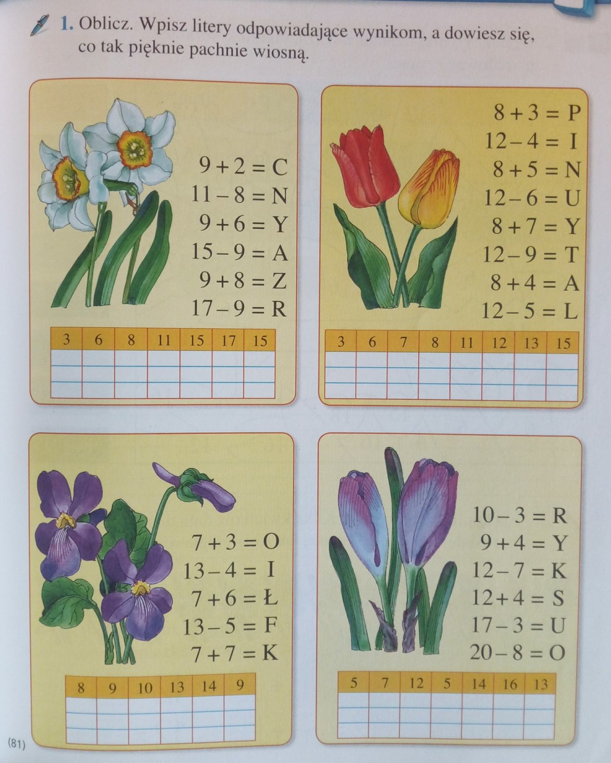

- Poćwicz nakrywanie do stołu.
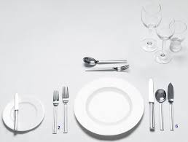
.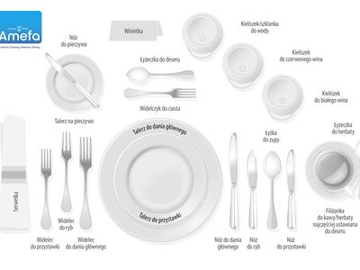
- Napisz, co będzie podane, biorąc pod uwagę nakrycie stołu. Wykorzystaj podpowiedzi
z 2 ilustracji.
………………………………………………………………………………………………………………………………

………………………………………………………………………………………………………………………………

…………………………………………………………………………………………………………………………….

……………………………………………………………………………………………………………………………

……………………………………………………………………………………………………………………………….

- Kwitnące drzewo jabłoni – praca plastyczna.
Przygotuj ołówek, farby plakatowe, kartkę białą.
Obejrzyj film, w którym nauczysz się rysować drzewo.

https://www.youtube.com/embed/1h7GQc-YzGI

Pokoloruj narysowane drzewo farbami, dorysuj liście i kwiaty.
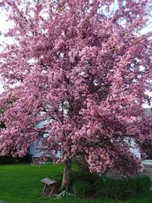

- Zastanów się, co jest najważniejsze w życiu.
- Posłuchaj

https://www.youtube.com/embed/-NfiD_uE9AM
- Podkreśl wyrazy, które mówią o tym ,co jest ważne w życiu.
SZCZĘŚCIE ZDROWIE RODZINA ZNAJOMI
PRZYJACIELE PIENIĄDZE HOBBY WOLNY CZAS
PRACA SZKOŁA DOM ZAKUPY JEDZENIE
WYCIECZKI PODRÓŻE WIARA DZIEWCZYNA CHŁOPAK

- ZAPAMIĘTAJ

Zad.1. KRAWIECTWO
Witam poćwiczyłeś(łaś ) ściegi spróbuj wyszyć teraz swoje imię. Wysyłam wzory proszę wykonaj pracę ściegiem ozdobnym.
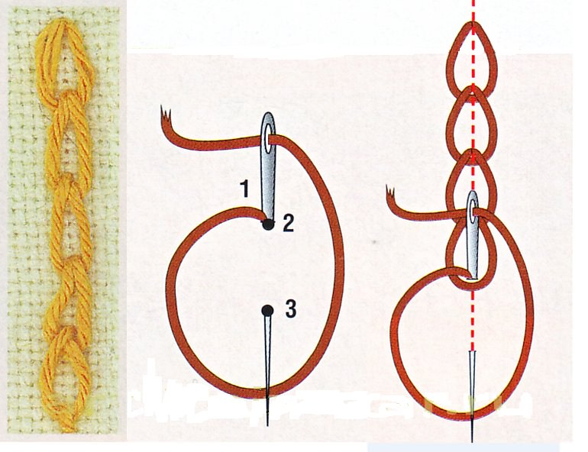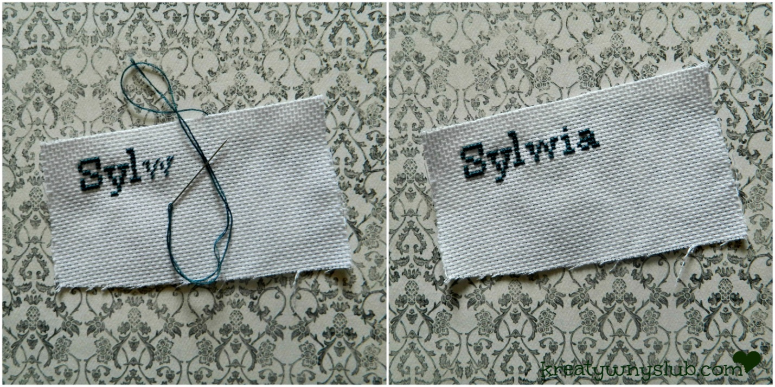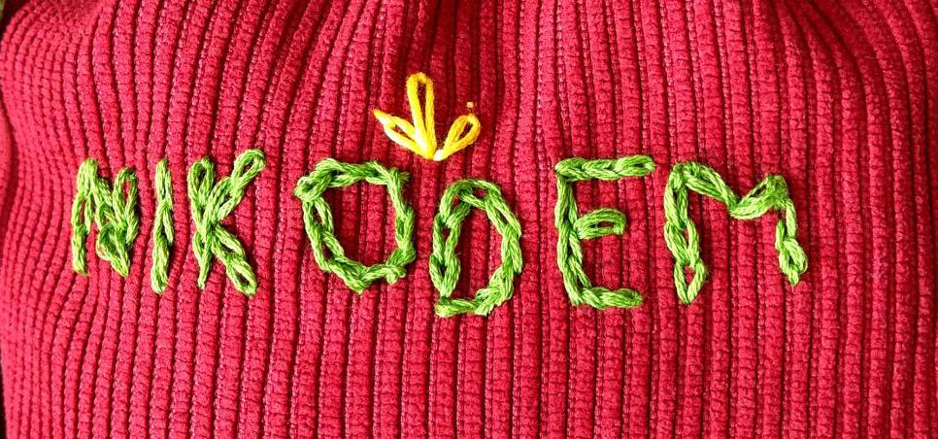
Sztuka użytkowa - Magda Papciak
Mniszek lekarski - dmuchawiec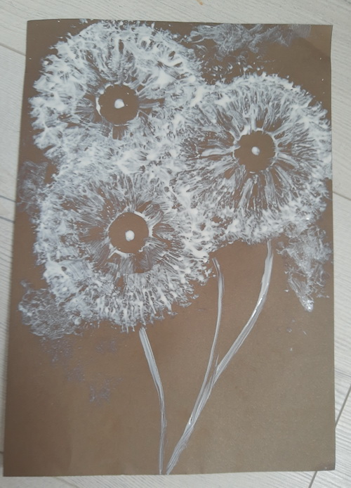
https://www.youtube.com/watch?v=FpvIOpciq2Y
Potrzebne będą:
rolka to papierze toaletowym,
ciemna kartka papieru,
biała farba,
patyczki kosmetyczne,
nakrętki po napojach,
wata.

